ИНСТРУКЦИЯ ПО ЭКСПЛУАТАЦИИ

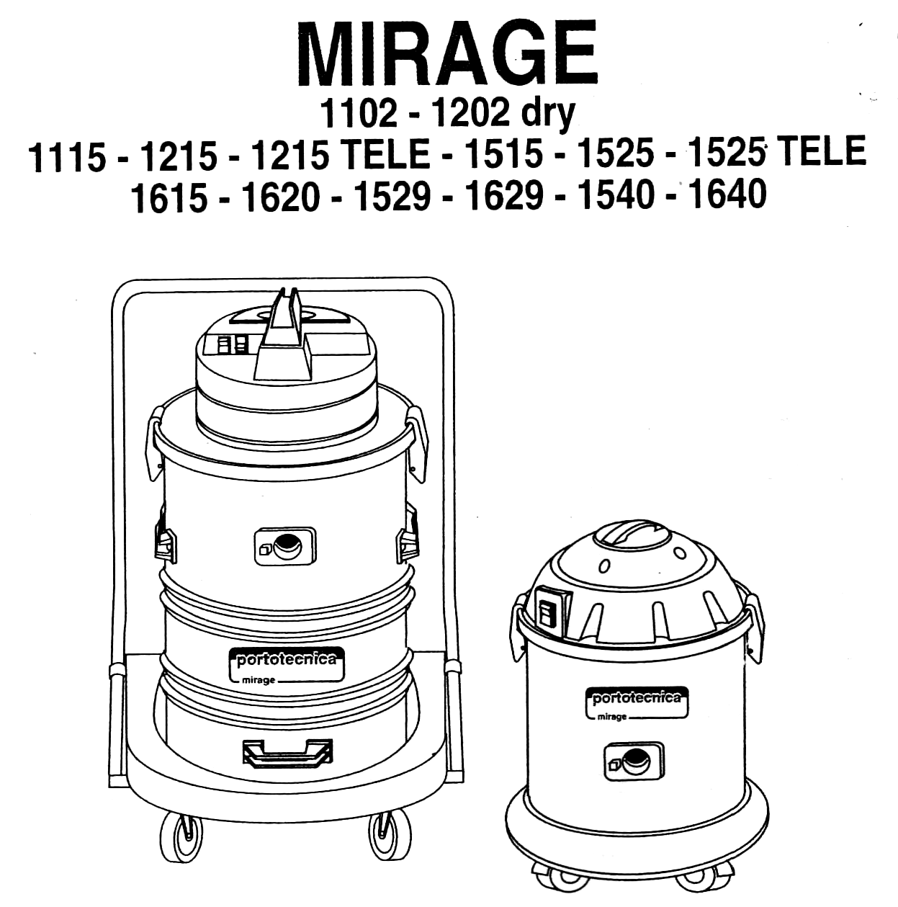
Пылесос

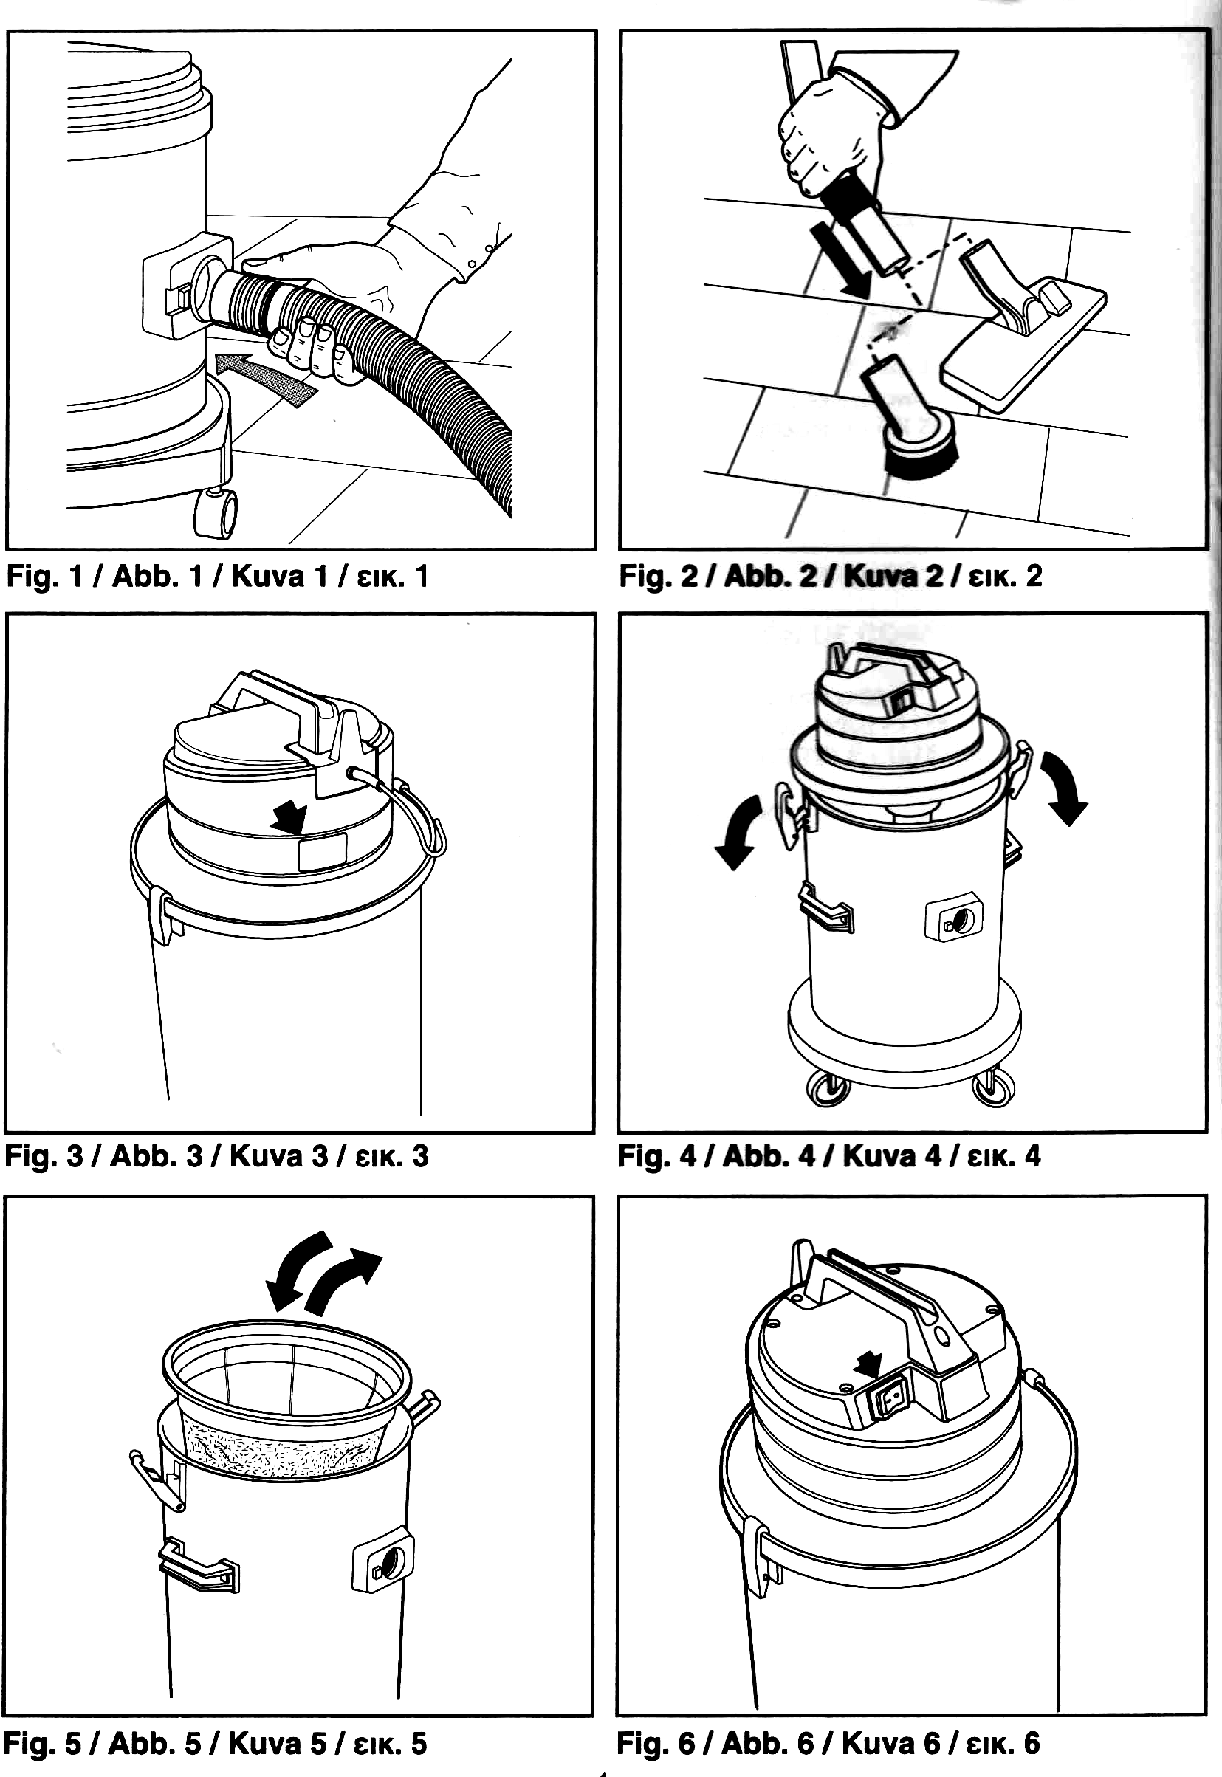

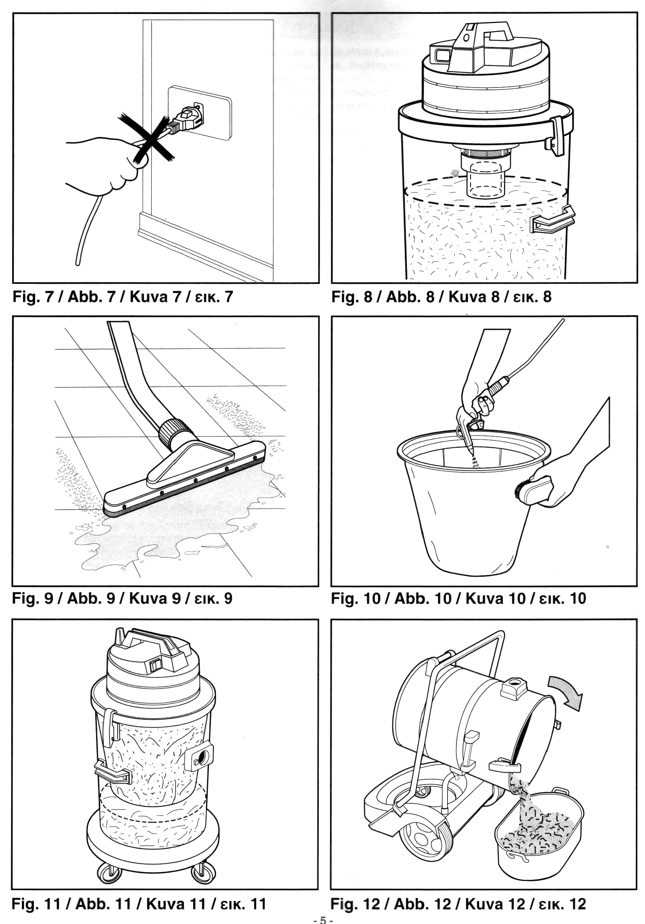

В целях усовершенствования прибора мы оставляем за собой право вносить любые изменения в данное руководство без предварительного предупреждения.
Запрещено любое воспроизведение настоящего руководства, в том числе частичное, без разрешения производителя.

Наиболее важная информация отмечена знаком «!»

Введение

Перед установкой пылесоса, вводом в эксплуатацию и применением прочтите настоящую инструкцию, которая составляет неотъемлемую часть данного прибора.

Внимательно прочтите все правила пользования, поскольку в них содержится основная информация по безопасному применению пылесоса и его техническому обслуживанию. Особое внимание уделите правилам по технике безопасности.

Сохраните настоящее руководство на случай возникновения вопросов.

Пылесос данной модели произведен в соответствии с действующими нормами безопасности.

Пользователь обязательно должен ознакомиться с содержанием данного руководства по эксплуатации пылесоса .

Классификация.

Пользователь должен соблюдать все инструкции по эксплуатации, обращая особое внимание на приведенную ниже классификацию:

По защите от поражения электрическим током всасывающее устройство проходит по классу 2.

Пылесосы с системой «Telecontrol» по защите от поражения электрическим током проходит по классу 1.

Сборка пылесоса производится на заводе изготовителе. Все защитные устройства пылесоса опечатаны. Категорически запрещается изменять их настройку.

Пылесос предназначен для чистки твердых, ровных поверхностей. Запрещается передвигать пылесос во время его работы или при подключении к электросети.
Не соблюдение данного требования может привести к ситуациям, опасным для жизни.

Запрещается использовать пылесос в коррозийной или взрывоопасной среде (пары, газы).

Подключение к сети должно производиться в соответствии с действующими нормами (действующими в Вашей стране) и с указаниями производителя.
Необходимо убедиться, что мощность системы питания и розеток соответствует максимальной мощности пылесоса , указанной на информационной табличке (Вт).
При возникновении сомнений следует обратиться за помощью к квалифицированным специалистам.
В случае несоответствия мощности розетки и штепсельной вилки пылесоса обратитесь к специалистам для замены штепсельной вилки на более подходящую.
Производитель не несет ответственности за неправильное подключение пылесоса , которое может подвергнуть опасности жизнь людей и животных, а также повредить различные предметы.

Перед подключением пылесоса убедитесь, что все данные на табличке соответствуют показателям электросети.

Запрещается применять удлинители для питания пылесоса .

Безопасность подключения к сети пылесоса, снабженного системой «Telecontrol», гарантируется лишь в случае правильного заземления в соответствии с действующими нормами (действующими в Вашей стране).
Необходимо убедиться в безопасности применения данного пылесоса. При возникновении сомнений обратитесь к квалифицированным специалистам с целью проведения тщательного контроля. Производитель не несет ответственность за повреждения, вызванные недостаточным заземлением оборудования.

Отключить пылесос от сети электрического питания можно, вынув штепсельную вилку из розетки.

Применение пылесоса .

Пылесос предназначен исключительно для чистки пола, транспортных средств, станков, а также поверхностей в целом с применением стандартных или дополнительных принадлежностей, поставляемых производителем. Пылесос можно использовать лишь в защищенной среде (от дождя, снега и т.д. Защита IPx4). В остальных случаях пылесос используется не по назначению.

Примеры использования пылесоса не по назначению:

- применение пылесоса во время дождя
- всасывание воспламеняющихся веществ (окурков, пепла, отравляющих и взрывчатых веществ и растворителей).
- использование вблизи чувствительных частей человеческого тела: глаз, рта, ушей и т.д.
- использование пылесоса для чистки животных, людей
- перемещение пылесоса , натягивая электропровод
- применение пылесоса с поврежденным электропроводом
- мойка пылесоса струей воды
- касание до пылесоса мокрыми руками и ногами
- открытие корпуса без перчаток, маски и надлежащей одежды
- оставлять пылесос без присмотра во время его работы
- использование пылесоса без защитных приспособлений (защитной сетки, панели)
- закупоривание вентиляционных отверстий
- присоединение к системе «Telecontrol» приборов, мощность которых превышает 1500 Вт.

Рекомендуется использовать запасные части, поставленные производителем, которые гарантируют высокое качество и безопасность. Производитель не несет ответственности за использование иных запасных частей.

Подготовка к работе

Распаковка:
После распаковки пылесоса необходимо убедиться в отсутствии повреждений.
При возникновении сомнений использовать пылесос не рекомендуется. В таком случае обратитесь к вашему дилеру. Во избежание получения травм элементы упаковки (мешки, коробки, гвозди и т.д.) следует хранить в недоступном для детей месте. Хранить и перерабатывать элементы упаковки необходимо в соответствии с государственными нормами по охране окружающей среды.

Монтаж деталей, поставляемых отдельно.
Сборка основных деталей пылесоса и защитных устройств проводится производителем. Остальные детали могут поставляться отдельно. Сборка таких деталей проводится пользователем в соответствии с инструкциями по монтажу (рис. 1-2).

Информационная табличка :
При покупке пылесоса убедитесь в наличии информационной таблички . В случае ее отсутствия немедленно обратитесь к производителю и/или к вашему дилеру.

Не рекомендуется использовать товары без информационной таблички , поскольку производитель не несет ответственности за его отсутствие. Подобные товары считаются недействительными и опасными.
Основные технические характеристики пылесоса приведены на информационной табличке , расположенном на задней стороне пылесоса (рис.3).

Пользователь должен убедиться, что в помещениях, в которых необходимо использовать пылесос, соблюдаются все нормы безопасности, такие как:
- наличие эффективного электрического оборудования
- отсутствие врызвоопасной, легковоспламеняющейся, токсичной и коррозийной среды.
Не рекомендуется использовать пылесос в условиях, в которых возможно использование только приборов класса 3.

Категорически запрещено производить уборку воспламеняющиеся или коррозийные вещества (бензин, нефть, растворители и т.д.).

Снятие верхней части пылесоса .
Отключите пылесос от электросети, выньте штепсельную вилку из розетки, откройте пластиковые крючки (рис. 4), после чего снимите верхнюю часть пылесоса. При установке верхней части на место следите за тем, чтобы крючки были надежно закреплены и плотно прилегали к корпусу.

Подключение к электросети.
Подключение пылесоса к электросети производится в соответствии с действующими нормами (действующим в Вашей стране).

Проверьте, соответствует ли напряжение электросети напряжению пылесоса , обозначенному на информационной табличке (рис. 3).

Следует предохранять электропровод от случайного сдавливания.
Производитель не несет ответственности за несоблюдение данного указания. Не соблюдение данного указания рассматривается как халатность.

Защита от случайных контактов.
Перед снятием верхней части пылесоса или панели корпуса, необходимо отсоединить прибор от электросети. Перед эксплуатацией проверьте, правильно ли собраны и закреплены верхняя часть пылесоса и панель корпуса.
Производитель не несет ответственность за несоблюдение данного требования, которое может привести к электрическому удару.

Общие правила пользования

1. Применение любого электроприбора требует соблюдения основных правил по эксплуатации:
- не дотрагивайтесь до пылесоса мокрыми руками или ногами
- не используйте пылесос в неподходящей одежде или босиком.
2.Запрещается пользоваться пылесосом детям, подросткам или недееспособным лицам (например, находящимся в нетрезвом состоянии и т.д.)
3. Запрещается приближаться к пылесосу во время его работы.
4. Запрещается использовать пылесос во время дождя.
5. Запрещается закупоривать вентиляционные отверстия и отвод тепла.
6. В случае поломки и/или плохой работы пылесос следует немедленно выключить. Не пытайтесь починить его самостоятельно, обратитесь за помощью в наш центр по техобслуживанию.
7. Запрещается использовать пылесос с поврежденным питающим кабелем. Для замены кабеля обратитесь в наш центр по техобслуживанию.
8. Запрещается мыть пылесос струей воды.
9. Используйте необходимые предметы индивидуальной защиты (перчатки, маски и т.д.).

Ввод в эксплуатацию.
Перед началом эксплуатации пылесоса (для сухой уборки) установите внутрь бака фильтр. (рис.5).
При использовании пылесоса для сбора жидкостей выньте фильтр из корпуса пылесоса .

Включение пылесоса :

Включить пылесос можно с помощью выключателей, расположенных на верхней части пылесос(рис. 6).
В моделях, оснащенных двумя или тремя выключателями, регулировать мощность всасывания можно включением одновременно нескольких выключателей.

Включать и выключать пылесос можно только с помощью выключателей. Категорически запрещается для этой цели тянуть за кабель электропитания.
Всасывание жидкостей в специально предназначенных для этого пылесосах автоматически прекращается, как только уровень жидкости внутри корпуса пылесоса достигает максимума, при этом двигатель продолжает работать. В таких случаях повышается уровень шума, и необходимо немедленно опустошить бак (рис.8).

Всасывание жидкостей в специально предназначенных для этого пылесосах производится с помощью специальных щеток.

Использование пылесоса , оснащенного системой «Telecontrol».

Вставьте штепсельную вилку от электроинструмента в розетку расположенную на верхней части пылесоса . Присоедините всасывающий шланг к всасывающему патрубку пылесоса..
Подготовьте пылесос к работе, переключив выключатель в положение 2 Telecontrol. (рис. 6)
Устройство Telecontrol автоматически запускает и останавливает пылесос в соответствии с заданной командой (при включении устройства включается и пылесос– при выключении устройства Telecontrol пылесос также выключается).
Для использования пылесоса в обычном режиме без устройства Telecontrol необходимо переключить выключатель в положение 1.

Запрещается присоединять устройства, мощность которых превышает 1500 Вт, поскольку это может привести к повреждению пылесоса .
Подключать оборудование к пылесосу или отключать разрешается только при полностью выключенном пылесосе.

Внимание
Как любое техническое устройство применять пылесос необходимо только с соблюдением всех инструкций.

Запрещается всасывание таких веществ, как цемент и строительный мусор, во влажной среде, поскольку это может вызвать их затвердевание внутри пылесоса и стать причиной образования корки, что в свою очередь приводит к непоправимой поломке фильтров и двигателя.
Будьте внимательны при сборе мелкодисперсной пыли. Мелкую пыль можно всасывать только при наличии дополнительных фильтров.

В целях гигиены (устранение неприятных запахов и т.д.) и для лучшей работы пылесоса необходимо проводить частую очистку фильтра.
При обращении с фильтром используйте перчатки, маску и другие средства индивидуальной защиты.

Техническое обслуживание.

Пользователь может проводить техобслуживание, допустимое данным руководством. Любое другое вмешательство запрещено.

Перед проведением техобслуживания отсоедините пылесос от электросети.
По окончании техобслуживания, прежде чем присоединить пылесос к электросети, проверьте, правильно ли установлены панели корпуса и закреплены соответствующими винтами.

Очистка фильтра.
Для очистки фильтра используйте сжатый воздух либо щетки. (рис10)
Для более тщательной очистки используйте воду. Оставьте фильтр до полного высыхания перед дальнейшим применением.
В случае образования корки или изнашивания фильтра, его необходимо немедленно заменить.
Рекомендуется всегда иметь запасной фильтр.

При обращении с фильтром используйте перчатки, маску и другие средства защиты.

Очистка корпуса.
Время от времени необходимо следить за всасывающимися веществами (в особенности за веществами больших размеров) во избежание повреждений корпуса и фильтра.
Необходимо очищать корпус пылесоса , прежде чем он полностью заполнится. (рис.11)
При использовании пылесоса для всасывания жидкостей и влажных предметов необходимо тщательно высушить корпус и дополнительные приспособления во избежание образования корки.

Используйте средства индивидуальной защиты при обращении с корпусом пылесоса (перчатки, маску, соответствующую одежду).

Во время опустошения бака избегайте ударов пылесоса об урну. В противном случае это может стать причиной нарушения фильтрации воздуха во время работы пылесоса .

В моделях, оснащенных тележкой, после снятия верхней части пылесоса очистка корпуса производится путем его опрокидывания на тележке (рис. 11).

Хранение пылесоса.

Если пылесос не используется в течение продолжительного времени, его необходимо отсоединить от электросети, опустошить бак и очистить фильтр. Необходимо установить защиту деталей, которые могут быть повреждены в результате большого скопления пыли.
При дальнейшем применении пылесоса необходимо убедиться в отсутствии трещин и срезов во всасывающем.

Утилизация.
Если вы решили прекратить пользоваться пылесосом, необходимо отсоединить питающий кабель от электросети. Рекомендуется обезвредить некоторые детали пылесоса, опасные для жизни, особенно для детей, которые могут их использовать в качестве игрушек.
Утилизация пылесоса отличается от обычной, поэтому его необходимо разобрать и разделить на равные части, которые впоследствии перерабатываются в соответствии с действующими нормами.
Не рекомендуется использовать демонтированные детали пылесоса в качестве запасных частей.

Стандартная комплектация.

Модель: 1102-1115
- Гибкая всасывающая труба длиной 2,5 метра и диаметром 36 мм.
- ПВХ-удлинитель 500мм
- Насадка для мебели
- Плоская насадка
- Щетка для чистки пола и ковров (только для модели 1102)
- Универсальная щетка для чистки и сушки ковров и пола

Модель: 1202-1215
- Гибкая всасывающая труба длиной 2,5 метра и диаметром 36 мм.
- Насадка для мебели
- Узкая щетка
- щетка для чистки пола и ковров
- насадка для всасывания жидкостей 250мм (только для модели 1215)

Модель 1515-1615-1620-1629-1640
- Гибкая всасывающая труба длиной 2,5 метра и диаметром 36 мм.
- Насадка для мебели
- Плоская насадка
- Узкая щетка
- Щетка для чистки пола и ковров
- Насадка для всасывания жидкостей 250мм (только для модели 1215)

Модель 1525-1529-1540
- Гибкая всасывающая труба длиной 2,5 метра и диаметром 36 мм.
- Плоские насадки №2
- ПВХ-адаптер
- Насадка для мебели

Технические характеристики
единица измерения
Количество двигателей число
Мощность двигателя Вт
Производительность МГц/час
Разрежение
Корпус
Вес кг
Уровень шума дБ
Всасывание жидких веществ
Мощность устройства Telecontrol Вт
Классификация

Неисправности и их устранение

Вид неисправности: пылесос не работает

Причина неисправности: недостаточное напряжение, неисправный выключатель, электрокабель, двигатель

Устранение неполадок: проверьте подключение к электросети, убедитесь в достаточном напряжении. Обратитесь за помощью в сервисный центр.

Вид неисправности: в верхней части пылесос проходит пыль (выход воздуха)

Причина неисправности: неправильное расположение фильтра. Поврежденный фильтр.

Устранение неполадок: проверить положение фильтра. Заменить фильтр.

Вид неисправности: значительное сокращение мощности.
Причина неисправности: засорение фильтра, шланга или дополнительные приспособления. Переполненный бак.

Устранение неполадок: очистить фильтр, шланг и дополнительные приспособления. Опустошить бак.

Вид неисправности: быстрое вращение двигателя (повышенный уровень шума).

Причина неисправности: засорен фильтр, шланг и дополнительные приспособления. Переполненный бак.

Устранение неполадок: очистить фильтр, шланг и дополнительные приспособления. Опустошить бак.

